Федеральное государственное образовательное бюджетное

учреждение высшего образования   
«**Финансовый университет при Правительстве Российской Федерации»**

**(Финансовый университет)**

**Колледж информатики и программирования**

**ОТЧЕТ ПО ПРАКТИЧЕСКОЙ РАБОТЕ №9**

Компьютерные сети

|  |  |
| --- | --- |
|  | Выполнили:  Утенко Н.В.  Группа: 2ИСИП-321 |

Москва 2023г.

Ход работы:

* Замерить сколько и каких вышек GSM 3-5G в округе
* выписать характеристики сигнала

Работа:

При входе приложение запрашивает перечень разрешений

Затем программа дает информацию о ее возможностях:

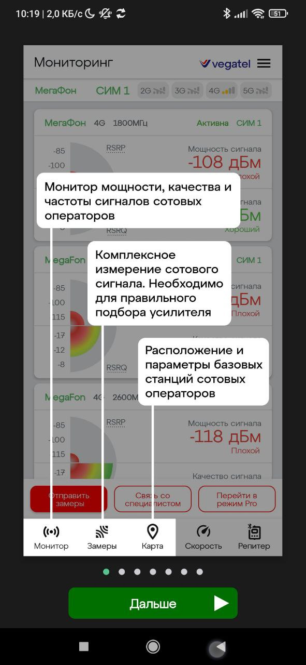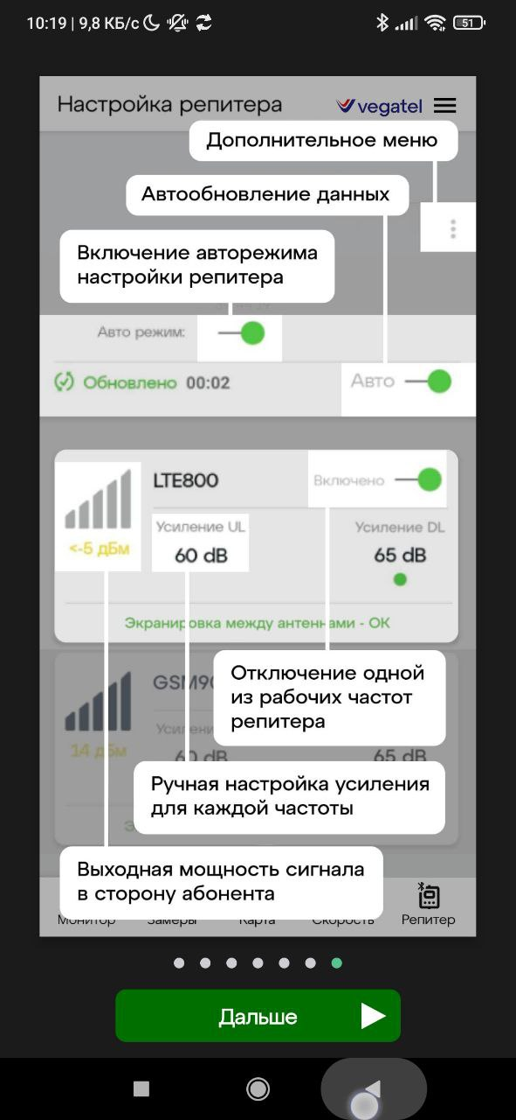

В 1 разделе мы можем увидеть информацию о доступных вышках

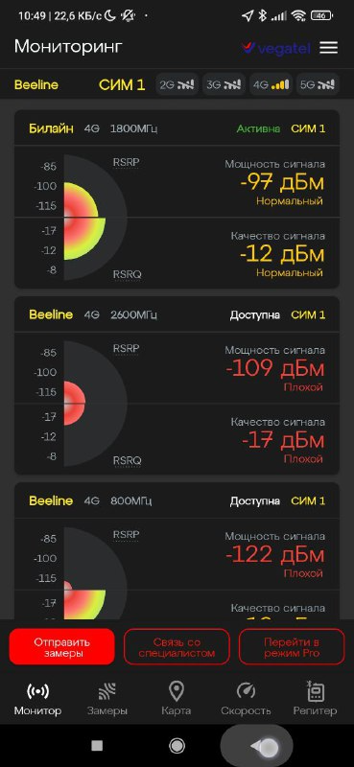

Во втором разделе приложение дает возможность провести комплексный замер

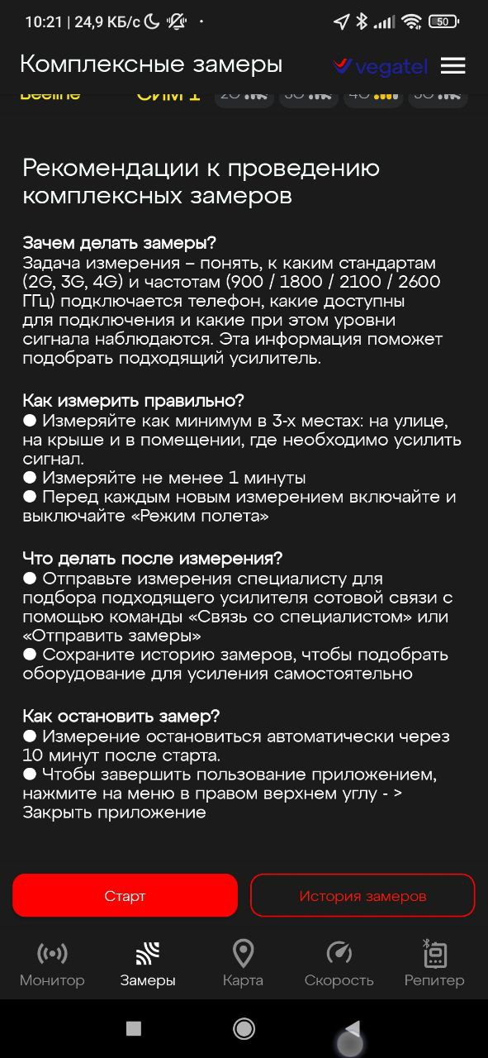

Выбираем место проведения замера:

Затем приложение просит сделать бесплатный звонок, либо выключить и включить режим автопилота для лучшего качества замеров

После завершения замера мы получаем вкладку с нужными нам замерами:

3 раздел дает нам доступ к карте, на которой показано местоположение сотовых вышек в округе

4 раздел дает возможность замерить скорость интернета

Вывод:

* Был сделан замер вышек GSM 3-5G в округе
* Были приведены характеристики сигнала